I. Médiatrices et cercle circonscrit
∗ Dans un triangle, une médiatrice est  une droite qui passe par le milieu d’un côté et qui est perpendiculaire à ce côté .  ∗ Un triangle possède trois médiatrices. | 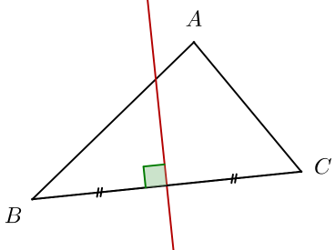
∗ Propriété :  • Les trois médiatrices d’un triangle sont concourantes en un point O qui est le centre du cercle circonscrit au triangle.  ‣ droites concourantes : droites qui passent par  un même point ,  ‣ cercle circonscrit à un triangle : cercle qui passe par les trois sommets du triangle .  ∗ Remarque :  • Le centre du cercle circonscrit à un triangle peut être à l’intérieur ou à l’extérieur du triangle. | 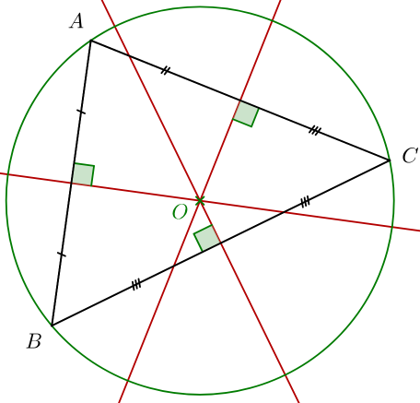

II. Hauteurs d’un triangle
∗ Dans un triangle, une hauteur est  une droite qui passe par un sommet et qui est perpendiculaire au côté opposé à ce sommet .  ∗ Si on nomme :  • la hauteur issue de A,  • la hauteur issue de B,  • la hauteur issue de C,  on peut écrire les « cartes d’identité » suivantes :  ; ; | 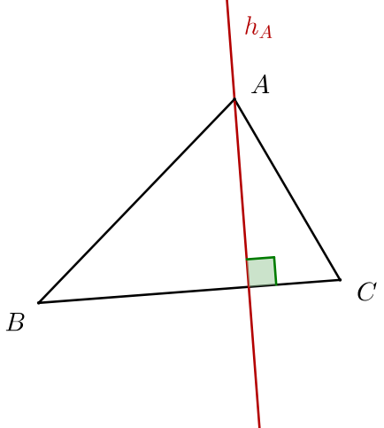
∗ Remarques :  • Une hauteur, comme ici , peut être extérieure au triangle.  • Le point est le pied de la hauteur issue de A. | 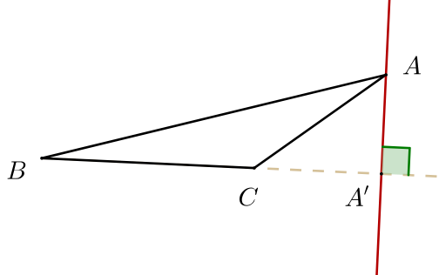
∗ Propriété :  • Les trois hauteurs d’un triangle sont concourantes en un point H appelé orthocentre triangle. | 

